1998年全国普通高等学校招生统一考试上海物理试题

一．（24分）单项选择题。本大题共6小题，每题4分。每小题给出的四个答案中，只有一个是正确的。把正确答案前面的字母填写在题后的方括号内，选对的得4分，选错的或不答的，得0分；选两个或两个以上的，得0分。填写在方括号以外的字母，不作为选出的答案。
- 下列实验中，能证实光具有粒子性的是（ ）
（A）光电效应实验 （B）光的双缝干涉实验
（C）光的圆孔衍射实验 （D）α粒子散射实验

- 下列核反应方程中正确的是（ ）
（A）²³⁸₉₂U→²³⁴₉₀Th+²₁H （B）⁹₄Be＋⁴₂He→¹²₆C＋¹₀n
（C）²³⁴₉₀Th→²³⁴₉₀Pa＋⁰₋₁e （D）³¹₁₅P→³⁰₁₄Si＋⁰₁e

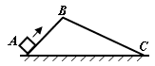
- 有两个光滑固定的斜面 AB 和 BC，A 和 C 两点在同一水平面上，斜面 BC 比斜面 AB 长。一个滑块自 A 点以速度 v_{A} 上滑，到达 B 点时速度减小为零，紧接着沿BC滑下。设滑块从 A 点到 C 点的总时间是 t_{C}，那么下列四个图中，正确表示滑块速度的大小 v 随时间 t 变化的规律的是（ ）
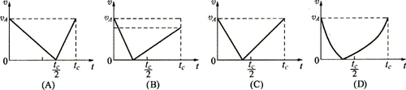

- 如图所示电路中，电源E的电动势为3.2 V，电阻R的阻值为30 Ω，小灯泡L的额定电压为3.0 V，额定功率为4.5 W。当电键S接位置1时，电压表的读数为3 V，那么当电键S接到位置2时，小灯泡L的发光情况是（ ）
V
R
L
E
1
2
S
（A）很暗，甚至不亮 （B）正常发光
（C）比正常发光略亮 （D）有可能被烧坏

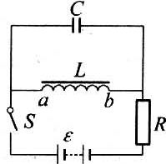
- 如图所示电路中，L是电阻不计的电感器，C是电容器。闭合电键S，待电路达到稳定状态后，再打开电键S，LC电路中将产生电磁振荡。如果规定电感L中的电流方向从a到b为正，打开电健的时刻t = 0，那么下列四个图中能正确表示电感中的电流i随时间t变化规律的是（ ）
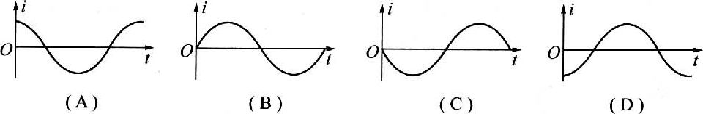

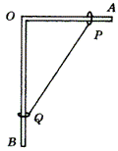
- 有一个直角支架AOB，AO水平放置，表面粗糙，OB竖直向下，表面光滑。AO上套有小环P，OB套有小环Q，两环质量均为m，两环间由一根质量可忽略、不可伸长的细绳相连，并在某一位置平衡，如图所示。现将P环向左移一小段距离，两环再次达到平衡，那么将P环移动后的平衡状态和原来的平衡状态比较，AO杆对P环的支持力N和细绳上拉力T的变化情况是（ ）
（A）N不变，T变大 （B）N不变，T变小
（C）N变大，T变大 （D）N变大，T变小

二．（25分）多项选择题。本大题共5小题，每小题5分。每小题给出的四个答案中，有两个或两个以上是正确的。把正确答案选出来，并将正确答案前面的字母填写在题后的方括号内。每小题全部选对，得5分；选对但不全，得部分分；有选错的，得0分。填写在方括号以外的字母，不作为选出的答案。
- 有关物体内能，以下说法正确的是（ ）
（A）1 g 0℃ 水的内能比 1 g 0℃ 冰的内能大
（B）电流通过电阻后发热，它的内能增加是通过“热传递”方式实现的
（C）气体膨胀，它的内能一定减少
（D）橡皮筋被拉伸时，分子间势能增加

- 在光滑水平面上有质量均为2 kg的a、b两质点，a质点在水平恒力F_{a} = 4 N的作用下由静止出发运动4 s，b质点在水平恒力F_{b} = 4 N作用下由静止出发移动4 m。比较这两质点所经历的过程，可以得到的结论是（ ）
（A）a质点的位移比b质点的位移大
（B）a质点的末速度比b质点的末速度小
（C）力F_{a}作的功比力F_{b}作的功多
（D）力F_{a}的冲量比力F_{b}的冲量小

- 如图所示，在一固定圆柱形磁铁的N极附近置一平面线圈abcd，磁铁轴线与线圈水平中心线xx′轴重合。下列说法正确的是（ ）
a
d
c
b
x
xʹ
y
yʹ
N
（A）当线圈刚沿xx′轴向右平移时，线圈中有感应电流
（B）当线圈刚绕xx′轴转动时（ad向外，bc向里），线圈中有感应电流
（C）当线圈刚沿垂直纸面方向向外平移时，线圈中有感应电流
（D）当线圈刚绕yy′轴转动时（ab向里，cd向外），线圈中有感应电流

- 图中实线是一簇未标明方向的由点电荷产生的电场线，虚线是某一带电粒子通过该电场区域时的运动轨迹，a、b是轨迹上的两点。若带电粒子在运动中只受电场力作用，根据此图可作出正确判断的是（ ）
a
b
（A）带电粒子所带电荷的符号
（B）带电粒子在a、b两点的受力方向
（C）带电粒子在a、b两点的速度何处较大
（D）带电粒子在a、b两点的电势能何处较大

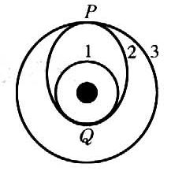
- 发射地球同步卫星时，先将卫星发射至近地圆轨道1，然后点火，使其沿椭圆轨道2运行，最后再次点火。将卫星送入同步圆轨道3。轨道1、2相切于Q点，轨道2、3相切于P点（如图），则当卫星分别在1，2，3轨道上正常运行时，以下说法正确的是（ ）
（A）卫星在轨道3上的速率大于在轨道1的速率
（B）卫星在轨道3上的角速度小于在轨道1上的角速度
（C）卫星在轨道1上经过Q点时的加速度大于它在轨道2上经过Q点时的加速度
（D）卫星在轨道2上经过P点的加速度等于它在轨道3上经过P点的加速度

三．（24分）填空题。本大题共6小题，每小题4分。答案写在题中横线上的空白处，不要求写出演算过程。
- 现在，科学家们正在设法探寻“反物质”。所谓“反物质”是由“反粒子”构成的。“反粒子”与其对应的正粒子具有相同的质量和相同的电量，但电荷的符号相反。据此，若有反 α 粒子，它的质量数为_______，电荷数为_______。

- 在同一平面上有a、b、c三根等间距平行放置的长直导线，依次载有电流强度为1安、2安和3安的电流，各电流的方向如图所示。则导线a所受的合力方向向_______，导线b所受的合力方向向_______。
1A
2A
3A
a
b
c

- 理想变压器原副线圈匝数比为N₁∶N₂ = 2∶1，原线圈接200伏交流电源、副线圈接额定功率为20瓦的灯泡L，灯泡正常发光。当电源电压降为180伏时，灯泡实际消耗功率与其额定功率之比为______，此时灯泡中的电流为_______安（设灯泡电阻恒定）。

- 某商场安装了一台倾角为30°的自动扶梯，该扶梯在电压为380伏的电动机带动下以0.4米/秒的恒定速率向斜上方移动，电动机的最大输出功率为4.9千瓦。不载人时测得电动机中的电流为5安，若载人时扶梯的速率和不载人时相同，则这台自动扶梯可同时乘载的最多人数为______（设人的平均质量为60千克）。

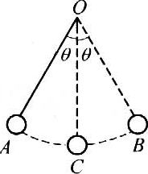
- 质量为m，带电量为＋q的小球用一绝缘细线悬于O点。开始时它在A、B之间来回摆动，OA、OB与竖直方向OC的夹角均为θ（如图所示）。
（1）如果当它摆动到B点时突然施加一竖直向上的、大小为E = mg/q的匀强电场，则此时线中拉力T₁ = _________；
（2）如果这一电场是在小球从A点摆到最低点C时突然加上去的，则当小球运动到B点时线中的拉力T₂ = ________。

- 人的心脏每跳一次大约输送8×10⁻⁵米³的血液，正常人血压（可看作心脏压送血液的压强）的平均值约为1.5×10⁴帕，心跳约每分钟70次。据此估测心脏工作的平均功率约为______瓦。

四．（29分）本大题共5小题
- （6分）在做“研究平抛运动”的实验时，让小球多次沿同一轨道运动，通过描点法画小球作平抛运动的轨迹。为了能较准确地描绘运动轨迹，下面列出了一些操作要求，将你认为正确的选项前面的字母填在横线上：_________
（a）通过调节使斜槽的末端保持水平
（b）每次释放小球的位置必须不同
（c）每次必须由静止释放小球
（d）记录小球位置用的木条（或凹槽）每次必须严格地等距离下降
（e）小球运动时不应与木板上的白纸（或方格纸）相接触
（f）将球的位置记录在纸上后，取下纸，用直尺将点连成折线

- （5分）下图表示用多用测电路中电流的实验，图中多用表测定的是______（填“甲电阻”、“乙电阻”或“总”）的电流，测得电流的大小是________。
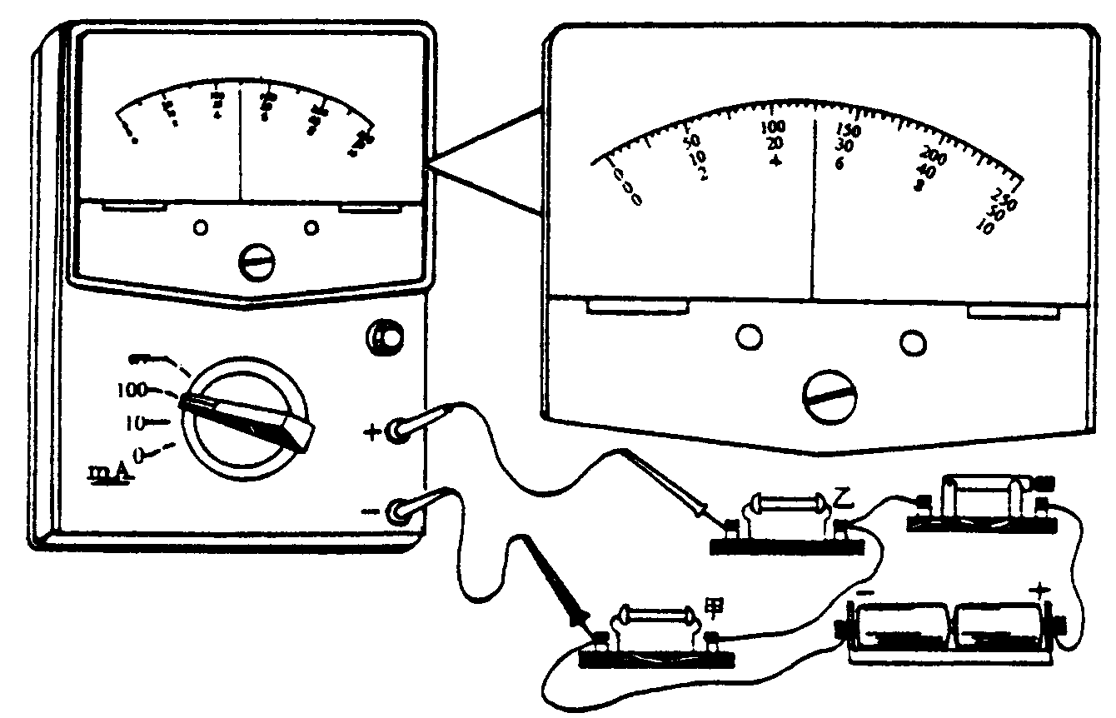

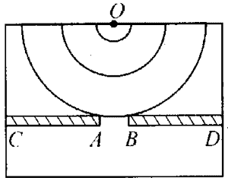
- （5分）如图是观察水面波衍射的实验装置，AC和BD是两块挡板，AB是一个孔，O是波源，图中已画出波源所在区域波的传播情况，每两条相邻波纹（图中曲线）之间距离表示一个波长，则波经过孔之后的传播情况，下列描述中正确的是（ ）
（A）此时能明显观察到波的衍射现象
（B）挡板前后波纹间距离相等
（C）如果将孔AB扩大，有可能观察不到明显的衍射现象
（D）如果孔的大小不变，使波源频率增大，能更明显观察到衍射现象

- （6分）某同学用一个水平固定着的、活塞横截面积已知的注射器和一个弹簧秤，测定当时的大气压。下面提供了四项必要的实验操作，请按正确的顺序将各项操作前的字母填在横线上：___________。
（a）读出初始状态气体的体积V₁
（b）将注射器活塞移到某一适当位置，用橡皮帽将注射器出口封住
（c）读出活塞被拉出一定距离后气体的体积V₂和弹簧秤的拉力F
（d）用弹簧秤将活塞拉出一定的距离
如果活塞的横截面积为S，则测得大气压的表达式为p₀ = __________。

- （7分）如图所示，有A、B、C三个接线柱，A、B之间接有内阻不计的10伏电源，手头有四个阻值完全相同的电阻，将它们适当组合，接在A、C和C、B之间，构成一个电路，使A、C间电压为6伏，C、B间电压为4伏，试设计两种方案，分别画在图（a）、（b）中。
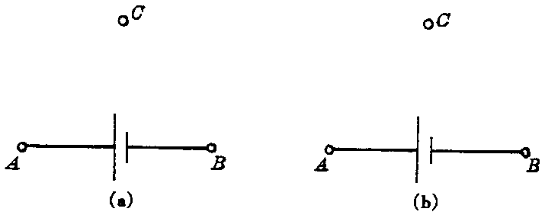

- （10分）半径为R的玻璃半圆柱体，横截面如图所示，圆心为O。两条平行单色红光沿截面射向圆柱面，方向与底面垂直。光线1的入射点A为圆柱面的顶点，光线2的入射点B，∠AOB = 60°。已知该玻璃对红光的折射率n = $\sqrt{3}$。
（1）求两条光线经柱面和底面折射后的交点与O点的距离d。
（2）若入射的是单色蓝光，则距离d将比上面求得的结果大还是小？

- （12分）如图所示，一个具有均匀横截面的不导热的封闭容器，被一不导热活塞分成A、B两部分。A、B中充有同种理想气体，活塞可无摩擦地左右移动。开始时A、B的体积分别为V₁ = 2V₂，V_{B} = V，温度分别为T_{A}和T_{B}，两边压强均为p，活塞处于平衡状态。现用某种方法使活塞能导热而发生移动，最后，两部分气体温度相同，两边的压强仍为p。试求：

A
B
（1）最终状态时，A、B两部分气体体积之比$\frac{VA′}{VB′}$；
（2）最终状态时，A、B两部分气体的温度T′。

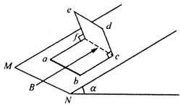
- （12分）将一个矩形金属线框折成直角框架abcdef，置于倾角为α = 37°的斜面上，ab边与斜面底线MN平行，如图所示，ab = bc = cd = de = ef = fa = 0.2m，线框总电阻为R = 0.02Ω，ab边和de边的质量均为m = 0.01kg，其余四边的质量忽略不计。框架可绕过cf点的固定轴转动。现从t = 0时刻开始沿斜面向上加一随时间均匀增加的，范围足够大的匀强磁场，磁感强度与时间的关系B = 0.5t（T），磁场方向与cdef面垂直。
（1）求线框中感应电流的大小，并在ab段导线上画出感应电流的方向。
（2）t为何值时框架将开始绕其固定轴转动？

26．（14分）用质量为M的铁锤沿水千方向将质量为m、长为l的铁钉敲入木板，铁锤每次以相同的速度v₀击钉，随即与钉一起运动并使钉进入木板一定距离。在每次受击进入木板的过程中，钉所受到的平均阻力为前一次受击进入木板过程所受平均阻力的k倍（k＞1）。
（1）若敲击三次后钉恰好全部进入木板，求第一次进入木板过程中钉所受到的平均阻力。
（2）若第一次敲击使钉进入木板深度为l₁，问至少敲击多少次才能将钉全部敲入木板？并就你的解答讨论要将钉全部敲入木板，l₁必须满足的条件。

解答

一．单项选择题
1．A 2．B 3．C 4．A 5．B 6．B

二．多项选择题
7．AD 8．AC 9．CD 10．BCD 11．BD

三．填空题
12．4，－2 13．左，右 14．0.81，0.18 15．25
16．0，2mg（1－cosθ） 17．1.4

四．实验题
18．ace
19．乙电阻，50毫安
20．ABC
21．badc，V₂F/（V₂－V₁）S
22．电路如图

五．计算题
23．（1）光线1不偏折。光线2：
i = 60°，γ = 30°，i′ = 30°，γ′ = 60°，
OC = R/2cos30° = R/$\sqrt{3}$
d = OD = OCtan30° = $\frac{R}{3}$
（2）d比上面结果小。

24．（1）$\frac{VA′}{VB′}$ = $\frac{2TB}{TA}$
（2）T′ = $\frac{3TATB}{TA＋2TB}$

25．（1）E = 0.02V，I = 1.0A，方向从a到b
（2）f_{ab} = 0.1t，方向垂直斜面向上
M_{f} = f_{ab}·bc = 0.02 t
M_{G} = mg·bc·cosα＋mg·cd·sinα = mg·bc·（cosα＋sinα） = 0.028（牛·米）
令M_{f} = m_{G}，0.02t = 0.028，t = 1.4s

26．（1）Mv₀ = （m＋M）v； E_{k} = $\frac{1}{2}$（M＋m）v²；E_{k} = fl₁ = kfl₂ = kfl₃；l₂ = $\frac{1}{k}$l₁；l₃ = $\frac{1}{k2}$l₁；l₁＋l₂＋l₃ = l；
得f = $\frac{M2v02（1+k+k2）}{2（M+m）lk2}$
（2）设敲n次，钉子全部进入木板。
E_{k} = fl₁ = kfl₂ = ……… = k^{n－1}fl_{n}
l₁（1＋$\frac{1}{k}$＋$\frac{1}{k2}$＋………$\frac{1}{kn－1}$） = l
$\frac{l}{l1}$ = 1＋$\frac{1}{k}$＋$\frac{1}{k2}$+……$\frac{1}{kn－1}$ = $\frac{1－1/kn}{1－1/k}$；（7）
得：n = $\frac{lg[1－\frac{l}{l1}（1－\frac{1}{k}）]}{lg \frac{1}{k}}$
若上式右边不是整数，n应为其取整加1，若恰为整数，则不加1。
（7）式右边随n的增大而增大，但总是小于$\frac{1}{1－1/k}$，因而当l₁太小时，无论多在的n也不能使（7）式成立，故要使钉能全部钉入木板，应有
$\frac{1}{l1}$＜$\frac{1}{1－1/k}$，
即l₁＞（1－$\frac{1}{k}$）l

